VỊ TRÍ TƯƠNG ĐỐI CỦA ĐƯỜNG THẲNG VÀ ĐƯỜNG TRÒN
A. KIẾN THỨC
1. Vị trí tương đối của đường thẳng và đường tròn
+ Đường thẳng và đường tròn gọi là cắt nhau nếu chúng có đúng hai điểm chung
+ Đường thẳng và đường tròn gọi là tiếp xúc nhau nếu chúng có duy nhất một điểm chung . Điểm chung ấy gọi là tiếp điểm.
Khi đó, đường thẳng còn gọi là tiếp tuyến của đường tròn tại .
+ Đường thẳng và đường tròn gọi là không giao nhau nếu chúng không có điểm chung,
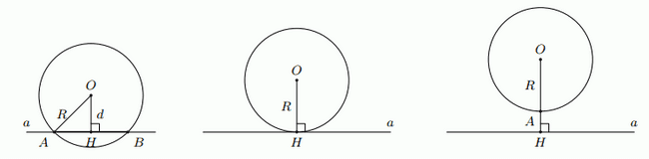
* Nhận xét: Đường thẳng và đường tròn cắt nhau khi , tiếp xúc với nhau khi và không giao nhau khi
2. Dấu hiệu nhận biết tiếp tuyến của đường tròn
* Nếu một đường thẳng đi qua một điểm nằm trên đường tròn và vuông góc với bán kính đi qua điểm đó thì đường thẳng ấy là một tiếp tuyến của đường tròn.
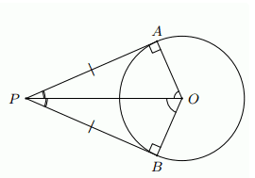
3. Hai tiếp tuyến cắt nhau của một đường tròn
* Nếu hai tiếp tuyến của đường tròn cắt cắt nhau tại điểm thì:
+ Điểm cách đều hai tiếp điểm
+ là tia phân giác của góc tạo bởi hai tiếp tuyến
+ là tia phân giác của góc tạo bởi hai bán kính qua hai tiếp điểm.
B. Các dạng toán
Dạng 1: Xác định vị trí tương đối của đường thẳng và đường tròn
Bài 1: Cho đường thẳng và điểm cách một khoảng bằng . Không vẽ hình, hãy xét vị trí tương đối của đường thẳng và đường tròn .
a) b)
c)
Lời giải
a) Vì nên đường tròn không cắt đường thẳng
b) Vì nên đường tròn cắt đường thẳng
c) Vì nên đường tròn tiếp xúc đường thẳng
Bài 2: Cho đường thẳng và một điểm cách một khoảng . Xác định vị trí tương đối của với các đường tròn sau:
a) Đường tròn
b) Đường tròn
c) Đường tròn
Lời giải
a) Ta có , . Vì nên và đường tròn không giao nhau
b) Ta có , . Vì nên và đường tròn tiếp xúc nhau
c) Ta có , . Vì nên và đường tròn cắt nhau tại hai điểm.
Bài 3: Cho đường tròn và đường thẳng . Gọi là chân đường vuông góc vẽ từ xuống , là độ dài của đoạn thẳng . Xác định vị trí tương đối của đường thẳng và đường tròn trong mỗi trường hợp sau:
a)
b)
c)
Lời giải
a) ; Ta có , nên đoạn thẳng nằm trong đường tròn
Do đó, đường thẳng cắt đường tròn tại hai điểm.
b) ; Ta có , nên tiếp xúc với đường tròn tại điểm .
c) ; Ta có , nên nằm ngoài đường tròn
Do đó, đường thẳng cắt đường tròn không cắt nhau.
Bài 4: Trong hệ tọa độ cho điểm . Hãy xác định vị trí tương đối của đường tròn tâm , bán kính với các hệ trục tọa độ.
Lời giải
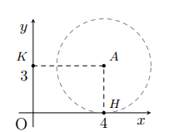
Khoảng cách từ đến trục là
Khoảng cách từ đến trục là
Do đó đường tròn tiếp xúc với trục , vì
Đường tròn không cắt trục vì
Bài 5: Cho đường thẳng và một điểm cách một khoảng . Vẽ đường tròn tâm , bán kính
a) Giải thích vì sao và cắt nhau
b) Gọi và là các giao điểm của đường thẳng và đường tròn . Tính độ dài của dây .
Lời giải
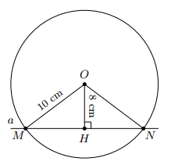
a) Vẽ vuông góc với tại . Ta có , suy ra
Suy ra cắt tại hai điểm.
b) Do , thuộc nên ta có suy ra cân tại
Có là đường cao đồng thời là đường trung tuyến. Do đó, là trung điểm của dây .
Trong tam giác vuông tại , ta có:
Suy ra
Bài 6: Cho tam giác nhọn có đường cao . Đường thẳng có tiếp xúc với đường tròn hay không? Vì sao?
Lời giải
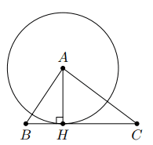
Vì và thuộc đường thẳng nên khoảng cách từ điểm đến đường thẳng bằng . Do đó, khoảng cách từ tâm của đường tròn đến đường thẳng bằng bán kính của đường tròn.
Vậy đường thẳng tiếp xúc với đường tròn .
Bài 7: Cho bốn điểm , , , thẳng hàng như trong hình. Giả sử đường thẳng đi qua và vuông góc với đường thẳng thẳng . Nêu vị trí tương đối của đường thẳng và ba đường tròn cùng tâm lần lượt đi qua các điểm , , .
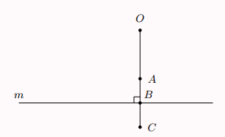
Lời giải
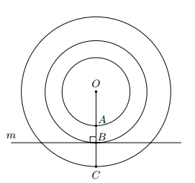
Đặt . Khi đó, là khoảng cách từ điểm đến đường thẳng
+ Vì và nên . Vậy đường thẳng và đường tròn không giao nhau
+ Vì nên đường thẳng và đường tròn tiếp xúc nhau.
+ Vì và nên . Vậy đường thẳng và đường tròn cắt nhau
Bài 8: Cho điểm nằm trong đường tròn . Chứng minh rằng mọi đường thẳng đi qua đều cắt ở hai điểm phân biệt.
Lời giải
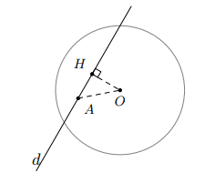
Vẽ tại (quan hệ đường xiên và đường vuông góc)
Vì nằm trong nên
Suy ra đường thẳng luôn cắt tại hai điểm phân biệt.
Bài 9: Chứng minh rằng một đường thẳng và một đường tròn không thể có quá hai điểm chung.
Lời giải
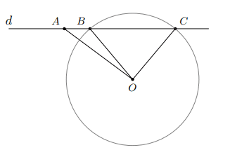
Giả sử đường thẳng và đường tròn có ba điểm chung , , theo thứ tự như hình vẽ bên.
Vì , , thuộc nên . Do đó tam giác cân tại
Suy ra , điều này vô lí vì , , thẳng hàng theo thứ tự ấy thì
Vậy điều giả sử là sai, do đó một đường thẳng và một đường tròn có không quá hai điểm chung.
Bài 10: Cho hình thang vuông (), , và cm. Tính và chứng minh rằng đường thẳng tiếp xúc với đường tròn có đường kính .
Lời giải
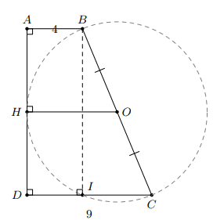
Gọi là trung điểm của
Vẽ tại , vẽ tại
Áp dụng định lí pythagore vào tam giác có:
Hình thang có là đường trung bình nên:
Suy ra đường tròn tiếp xúc với .
Bài 11: Cho vuông tại có là đường phân giác. Xác định vị trí tương đối của đường thẳng và đường tròn tâm bán kính
Lời giải

Vẽ
thuộc tia phân giác
Do đó đường thẳng và đường tròn tâm bán kính tiếp xúc nhau.
Bài 12: Cho vuông tại có
Vẽ đường tròn tâm bán kính . Xác định vị trí tương đối của đường thẳng vầ đường tròn tâm bán kính .
Lời giải

Vẽ là đường cao của tam giác vuông
Ta có:
Do đó đường thẳng và đường tròn cắt nhau
Bài 13: Cho hình thang vuông có . Chứng minh rằng tiếp xúc với đường tròn đường kính
Lời giải

Gọi lần lượt là trung điểm của và
Ta có: là đường trung bình của hình thang
Lại có:
Do đó tiếp xúc với đường tròn tâm đường kính .

Dạng 2: Nhận biết một đường thẳng là tiếp tuyến của đường tròn
I. Phương pháp giải
a) Nếu một đường thẳng đi qua 1 điểm của đường tròn và vuông góc với bán kính đi qua điểm đó thì đường thẳng ấy là một tiếp tuyến của đường tròn.
Giả thiết | Đường thẳng , điểm thuộc
Kết luận | là tiếp tuyến của đường tròn
b) Nếu khoảng cách từ tâm đường tròn đến đường thẳng bằng bán kính của đường tròn thì đường thẳng đó là tiếp tuyến của đường tròn
Giả thiết | Đường tròn và đường thẳng  bằng khoảng cách từ đến và
Kết luận | là tiếp tuyến của đường tròn
c) Nếu một đường thẳng và một đường tròn chỉ có một điểm chung thì đường thẳng đó là tiếp tuyến của đường tròn
II. Bài toán
Bài 1: Cho tam giác có đường cao . Tìm tiếp tuyến của đường tròn tại .
Lời giải
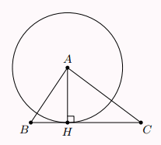
Xét ta có tại ( là đường cao của );
Suy ra là tiếp tuyến của tại .
Bài 2: Cho hai đường tròn và tiếp xúc ngoài nahu tại điểm . Gọi là tiếp tuyến của tại điểm . Chứng minh là tiếp tuyến của .
Lời giải
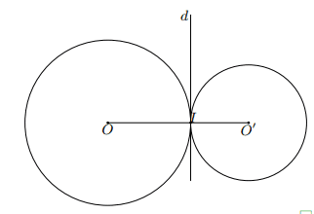
Vì và tiếp xúc ngoài tại nên thẳng hàng.
là tiếp tuyến của tại điểm nên
Hay
Mà
Do đó
Hay . Vậy là tiếp tuyến của .
Bài 3: Cho đường tròn và điểm ở ngoài đường tròn. Gọi là giao điểm của đường tròn tâm đường kính và đường tròn . Chứng minh đường thẳng là tiếp tuyến của tại .
Lời giải
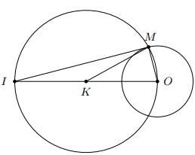
Vì lần lượt là đường kính, bán kính của đường tròn nên
Xét , ta có đường trung tuyến ứng với cạnh bằng nửa cạnh ấy.
Suy ra tam giác vuông tại
Do đó tại với
Vậy đường thẳng là một tiếp tuyến của tại .
Bài 4: Cho hai đường tròn , cắt nhau tại hai điểm , sao cho đường thẳng là tiếp tuyến của đường tròn . Chứng minh đường thẳng là tiếp tuyến của .
Lời giải
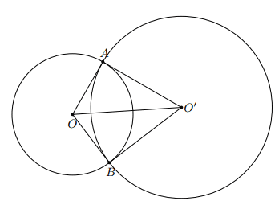
là tiếp tuyến của đường tròn
Suy ra
Xét và có:
(bán kính ); cạnh chung; (bán kính )
Do đó suy ra
Mà hay
Vậy là tiếp tuyến của đường tròn .
Bài 5: Cho là một dây không đi qua tâm của đường tròn . Đường thẳng qua và vuông góc với cắt tiếp tuyến tại của ở điểm . Chứng minh rằng là một tiếp tuyến của .
Lời giải
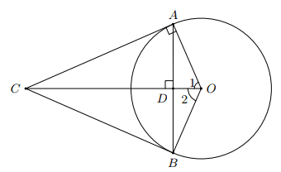
Gọi là giao điểm của và
Trong tam giác cân , đường cao (do ) cũng là đường phân giác của góc , suy ra
Ta có: (c-g-c), vì là cạnh chung, và
Từ đó (do là tiếp tuyến)
Vậy vuông góc với bán kính tại .
Do đó ta có cũng là tiếp tuyến của .
Bài 6: Cho một hình vuông có độ dài mỗi cạnh bằng và hai đường thẳng chéo cắt nhau tại . Chứng minh rằng đường tròn tiếp xúc với cả bốn cạnh của hình vuông
Lời giải
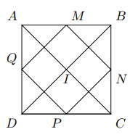
Gọi là trung điểm của
Xét có là trung điểm của , là trung điểm của
Suy ra là đường trung bình của
Do đó và tại nên tiếp xúc với tại .
Chứng minh tương tự với lần lượt là trung điểm của , , .
Bài 7: Cho đường tròn và điểm nằm ngoài . Vẽ hai đường tròn đường kính , đường tròn này cắt tại hai điểm phân biệt và . Kẻ là đường kính của đường tròn đường kính , kẻ là đường kính của đường tròn . Chứng minh rằng:
a) , là hai tiếp tuyến của
b) là tiếp tuyến của đường tròn
Lời giải
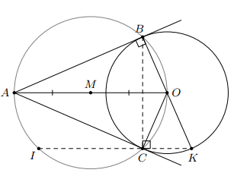
a) thuộc đường tròn đường kính nên
mà thuộc nên là tiếp tuyến của
Tương tự, ta có là tiếp tuyến của
b) thuộc đường tròn đường kính nên .
thuộc đường tròn đường kính nên
Từ đó suy ra ba điểm thẳng hàng và tại .
Mà thuộc đường tròn nên là tiếp tuyến của .
Bài 8: Cho tam giác có và . Vẽ đường tròn tâm tiếp xúc với tại . Qua vẽ tia vuông góc với cắt tại điểm thứ hai (). Chứng minh rằng là tiếp tuyến của và là tam giác đều.
Lời giải
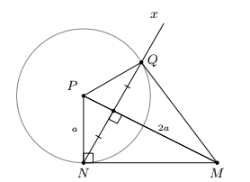
Tam giác vuông có
Ta có hai điểm đối xứng với nhau qua nên
Và
Do đó, là tiếp tuyến của và là tam giác đều.
Bài 9: Cho tam giác có Vẽ đường tròn . Chứng minh là tiếp tuyến của đường tròn
Lời giải
Ta có:
Vậy là tiếp tuyến của đường tròn .
Bài 9: Cho đường tròn và một dây . Gọi là trung điểm của , vẽ bán kính đi qua . Từ vẽ đường thẳng . Chứng minh rằng là tiếp tuyến của đường tròn .
Lời giải

Xét đường tròn , ta có (đường kính đi qua trung điểm của dây thì vuôn góc với dây)
Mà là tiếp tuyến của đường tròn.
Bài 10: Từ điểm ở ngoài đường tròn vẽ tiếp tuyến ( là tiếp điểm), là điểm trên đường tròn sao cho
a) Chứng minh rằng là tiếp điểm của đường tròn
b) là điểm trên . Đường thẳng qua vuông góc với tại cắt đường tròn tại (). Chứng minh rằng là tiếp tuyến của đường tròn
Lời giải
a) Xét và , có:
là tiếp tuyến của đường tròn
b) là trung điểm của (định lí đường kính vuông góc với dây cung)
là đường trung trực của đoạn thẳng (tính chất đối xứng trục)
Vậy là tiếp tuyến của đường tròn

Bài 11: Cho , hai đường cao và cắt nhau tại
a) Chứng minh rằng bốn điểm cùng nằm trên một đường tròn đường kính
b) Gọi là trung điểm của . Chứng minh rằng là tiếp tuyến của đường tròn đường kính .
Lời giải

a) Gọi là trung điểm của
Xét và vuông tại và ta có:
Suy ra bốn điểm cùng nằm trên một đường tròn đường kính
b) Tam giác vuông tại có là đường trung tuyến nên
Ta có: ( cân)
(phụ với )
(Vì cân)
Do đó:
Ta có:
Hay
Vậy là tiếp tuyến của đường tròn đường kính .
Tương tự ta chứng minh được là tiếp tuyến của đường tròn đường kính .
Bài 12: Cho vuông tại , đường cao .
Đường tròn tâm đường kính cắt tại , đường tròn tâm đường kính cắt
Tại . Chứng minh rằng:
a) là tiếp tuyến chung của hai đường tròn và tại
b) là tiếp tuyến của tại , tiếp tuyến của tại .
Lời giải

a) Gọi là trung điểm của thì là tâm của đường tròn đường kính
Gọi là trung điểm của thì là tâm của đường tròn đường kính
Ta có: là tiếp tuyến của đường tròn đường kính
Cũng vậy là tiếp tuyến của đường tròn đường kính
Vậy là tiếp tuyến chung của đường tròn và
b) Ta có: là hình chữ nhật
Gọi là giao điểm của và
Ta có:
Lại có: là tiếp tuyến của đường tròn
Chứng minh được: là tiếp tuyến của đường tròn
Bài 13: Cho cân tại có các đường cao và cắt nhau tại . Chứng minh
a) Đường tròn đường kính đi qua
b) là tiếp tuyến của đường tròn đường kính
Lời giải

a) Chứng minh được:
b) Gọi là trung điểm của . Ta có:
-
- (cùng phụ với )
Bài 14: Cho tam giác có hai đường cao cắt nhau tại
a. Chứng minh bốn điểm cùng nằm trên 1 đường tròn
b. Gọi là đường tròn đi qua bốn điểm và là trung điểm của .
Chứng minh là tiếp tuyến của
Lời giải

a) Xét
Vậy 4 điểm cùng thuộc 1 đường tròn
b) Xét , là trung điểm của
cân tại
Ta lại có cân tại
Mặt khác (cùng phụ với )
và là tiếp tuyến của đường tròn
Bài 15: Cho đường kính . Vẽ dây sao cho , trên tia đối của tia lấy điểm sao cho . Chứng minh rằng :
a. là tiếp tuyến của đường tròn
b.
Lời giải

a. Ta có: đều
Vậy vuông tại (đường trung tuyến ứng với cạnh huyền)
là tiếp tuyến của đường tròn (O)
b. cân tại
(g.g)
Bài 16: Cho tam giác vuông tại , có . Vẽ đường cao . Gọi là điểm đối xứng với qua . Vẽ đường tròn đường kính cắt ở
a. Chứng minh rằng là tiếp tuyến của đường tròn
b. Tính
Lời giải

a. Ta có thuộc đường tròn
+) Gọi là trung điểm của là đường trung bình của hình thang cân tại
+) Ta có cân tại
(đpcm)
b. Xét
Ta có:
Bài 17: Cho tam giác cân tại nội tiếp đường tròn tâm . Vẽ hình bình hành , tiếp tuyến tại của đường tròn cắt đường thẳng tại . Chứng minh rằng :
a. Đường thẳng là tiếp tuyến của đường tròn
b. đồng quy
Lời giải
a. Ta có cân tại
Vì tứ giác là hình bình hành
Từ đpcm
b. Gọi là giao điểm của và là trung điểm của ( là tiếp tuyến)
đồng quy (đpcm)
Bài 18: Cho tam giác cân tại . Vẽ đường tròn tâm đường kính cắt và lần lượt ở và . Gọi là giao điểm của và . Chứng minh rằng :
a. cùng thuộc 1 đường tròn
b. là tiếp tuyến của đường tròn ở câu
Lời giải
a. Ta có là tâm đường tròn đường kính
vuông.
+) Gọi là trung điểm của
Vậy 4 điểm cùng thuộc 1 đường tròn
b. Có là trực tâm
là đường trung trực của thẳng hàng
Mà
là tiếp tuyến (đpcm)

Dạng 2: Bài toán liên quan đến tính độ dài
I. Cách giải:
Ta nối tâm với tiếp điểm để vận dụng định lý về tính chất của tiếp điểm và sử dụng định lý pyatago.
II. Bài toán
Bài 1: Cho điểm cách đường thẳng 6cm, vẽ đường tròn
a. Chứng minh rằng đường tròn tâm và đường thẳng cắt nhau
b. Gọi hai giao điểm là và . Tính

Lời giải
a. Kẻ là khoảng cách từ đến
cắt tại và
b. Ta có (Quan hệ vuông góc đường kính và dây)
Xét
Bài 2: Cho hình vuông , trên đường chéo lấy điểm sao cho . Đường thẳng kẻ qua vuông góc với cắt ở .
a. So sánh:
b. Xác định vị trí tương đối của đường thẳng với đường tròn
Lời giải
a. Ta có : (ch-cgv)
vuông cân
Từ (1)(2)
b. Ta lại có
mặt khác: đường thẳng tiếp xúc với
Bài 3: Cho nửa đường tròn tâm , đường kính , là 1 điểm thuộc nửa đường tròn, qua vẽ tiếp tuyến với nửa đường tròn. Gọi và theo thứ tự là các hình chiếu của và trên tiếp tuyến ấy
a. Chứng minh rằng là trung điểm của
b. Chứng minh:
c. Giả sử: , gọi là giao điểm của với nửa đường tròn. Xác định dạng của tứ giác
d. Xác định vị trí của điểm trên nửa đường tròn sao cho tứ giác có diện tích lớn nhất. Tính diện tích đó theo bán kính của nửa đường tròn đã cho.
Lời giải
a. Hình thang có
là trung điểm của
b. Ta có:
c. Tứ giác là hình chữ nhật vì có 3 góc vuông
d.
Bài 4: Cho đoạn thẳng và trung điểm của . Trên cùng một nửa mặt phẳng bờ vẽ tia vuông góc với . Trên các tia và lấy theo thứ tự hai điểm và sao cho , kẻ
a. Chứng minh rằng thuộc đường tròn tâm đường kính
b. Xác định vị trí tương đối của với đường tròn
Lời giải
a. Kéo dài cắt ở , ta có :
(gcg)
b. Ta có thuộc đường tròn , tại
khoảng cách từ đến bằng bán kính của . Vậy tiếp xúc với tại .
Bài 5: Cho điểm cách đường thẳng một khoảng 12 cm
a. Chứng minh cắt đường thẳng tại hai điểm phân biệt
b. Gọi hai giao điểm của với là . Tính độ dài đoạn thẳng
Lời giải

a) Kẻ cắt tại hai điểm và
b) Tính được :
Bài 6: Cho nửa đường tròn đường kính . Lấy điểm là điểm thuộc và gọi d là tiếp tuyến qua với với . Kẻ và cùng vuông góc với ; vuông góc với
a. Chứng minh: và
b. Khi di chuyển trên một nửa đường tròn, tìm vị trí của điểm để có độ dài lớn nhất.
Lời giải

a) Chứng minh được là đường trung bình của hình thang nên là trung điểm của . Chứng minh được :
b) Ta có:
là điểm chính giữa .

Dạng 3: Bài toán vận dụng tính chất tiếp tuyến
I. Phương pháp giải
Vận dụng tính chất của tiếp tuyến. Nếu đường thẳng là tiếp tuyến của tại thì tại .
II. Bài toán
Bài 1: Một thủy thủ đang ở trên cột buồm của một con tàu, cách mặt nước biển . Biết bán kính Trái Đất là khoảng . Tính tầm nhìn xa tối đa của thủy thủ đó )kết quả làm tròn đến hàng phần nghìn).
Lời giải
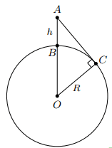
Trên hình bên, ta có điểm biểu diễn vị trí của con tàu, điểm biểu diễn vị trí của thủy thủ, điểm biểu diễn điểm xa nhất mà thủy thủ nhìn thấy. Khi đó độ dài đoạn thẳng gọi là tầm nhìn xa tối đa từ .
Đặt . Ta tính theo và .
Do là tiếp tuyến với tại nên suy ra
Áp dụng định lí pythagore trong tam giác vuông tại ta có:
Suy ra
Vậy tầm nhìn xa tối đa của thủy thủ la khoảng
Bài 2: Cho điểm nằm ngoài đường tròn thỏa mãn . Đường thẳng đi qua và tiếp xúc với đường tròn tại .
a) Tam giác có phải là tam giác vuông hay không? Vì sao?
b) Tính độ dài đoạn thẳng .
Lời giải

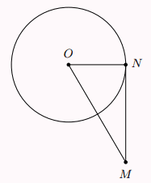
a) Vì đường thẳng tiếp xúc với đường tròn tại nên
Suy ra tam giác vuông tại
b) Áp dụng định lí pythagore cho tam giác vuông tại , ta có:
Suy ra
Do đó
Vậy .
Bài 3: Cho ba điểm , , thẳng hàng, trong đó nằm giữa và . Đường tròn tiếp xúc với đường thẳng tại điểm . Chứng minh:
Lời giải
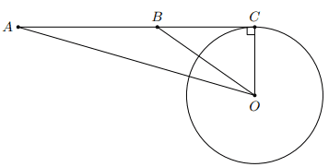
Vì tiếp xúc với tại nên
Khi đó áp dụng định lí pythagore cho vuông tại ta được:
Suy ra (1)
Áp dụng định lí pythagore cho vuông tại ta được:
(2)
Từ (1) và (2) suy ra
Vậy
Bài 4: Từ điểm cách một khoảng () vẽ tiếp tuyến với đường tròn ( là tiếp điểm). Tính độ dài đoạn thẳng theo và .
Lời giải
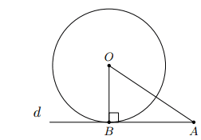
Vì là tiếp tuyến của tại nên tại
Áp dụng định lí Pythagore và có:
Vậy .
Bài 5: Cho đường tròn tâm , bán kính và một điểm cách bằng . Kẻ tiếp tuyến với đường tròn ( là tiếp điểm). Tính độ dài đoạn .
Lời giải
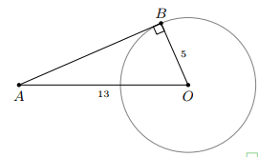
Ta có là tiếp tuyến của nên
Áp dụng định lí Pythagore vào tam giác vuông , ta có:
Vậy
Bài 6: Cho đường tròn và dây . Một tiếp tuyến của song song với cắt tia tại , cắt tia tại . Tính độ dài đoạn thẳng .
Lời giải
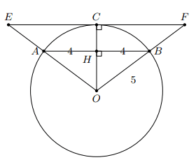
Gọi là tiếp điểm của tiếp tuyến với , là giao điểm của với
Ta có tại , mà nên tại
Áp dụng định lí Pythagore vào , ta có:
Ta có nên theo định lí Thales ta có:
.
Bài 7: Cho hai đường tròn đồng tâm và (). Từ điểm nằm ngoài , ta vẽ là tiếp tuyến của , là tiếp tuyến của (với là các tiếp điểm). Đường trung trực của đoạn cắt tại . Tính tỉ số
Lời giải
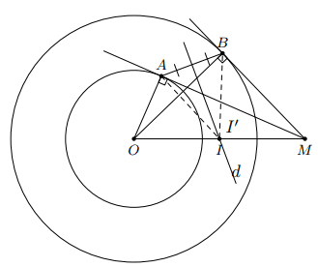
Gọi là trung điểm của . Vì là tiếp tuyến của nên tại hay
Xét có , là trung tuyến ứng với cạnh huyền nên
Tương tự ta có
thuộc đường trung trực của đoạn
.
Bài 8: Cho đường tròn , bán kính , dây vuông góc với bán kính tại trung điểm của . Tiếp tuyến tại của cắt tia tại . Tính độ dài .
Lời giải
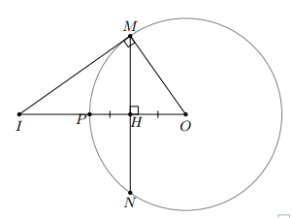
Gọi là giao điểm của và
Ta có:
Do đó,
Từ đó suy ra .
Bài 9: Tìm giá trị của trong hình vẽ
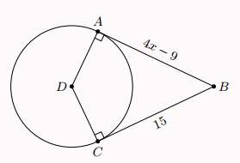
Lời giải
Vì và là hai tiếp tuyến của nên
Suy ra
Vậy .
Bài 10: Bán đà của một động cơ được thiết kế có dạng là một đường tròn tâm , bán kính được kéo bởi một dây curoa. Trục của mô tơ truyền lực được biểu diễn bởi điểm . Cho biết khoảng cách là .
a) Tính độ dài của hai đoạn dây curoa và (kết quả làm tròn đến hàng phần mười)
b) Tính số đo tạo bởi hai tiếp tuyến , và số đo (kết quả làm tròn đến phút)
Lời giải
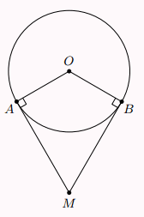
a) Xét vuông tại ta có:
(Định lí Pythagore)
Mà nên
b) Xét vuông tại ta có:
Xét đường tròn , ta có:
Hai tiếp tuyến , cắt nhau tại (giả thiết)
Suy ra là tia phân giác của
.
Bài 11: Cho điểm nằm ngoài đường tròn . Vẽ đường tròn đường kính cắt đường tròn tại hai điểm và .
a) Chứng minh và là các tiếp tuyến của đường tròn
b) Chứng minh
c) Xác định tia phân giác của và
Lời giải
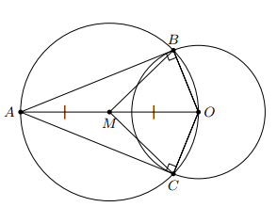
a) Gọi là trung điểm của
Ta có là tâm đường tròn đường kính , suy ra
Do đó vuông tại và tam giác vuông tại .
Vì vuông góc với bán kính tại và vuông góc với bán kính tại nên và là hai tiếp tuyến với đường tròn tại và .
b) Giao điểm của hai tiếp tuyến , cách đều hai tiếp điểm và nên
c) Hai tiếp tuyến tại và của đường tròn cắt nhau tại , suy ra tia là phân giác của và tia là phân giác của
Bài 12: Cho điểm nằm ngoài đường tròn và , là các tiếp tuyến của đường tròn này tại và . Cho biết
a) Tính số đo và
b) Tính độ dài
Lời giải
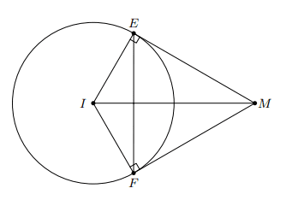
a) Xét đường tròn , ta có hai tiếp tuyến , cắt nhau tại
Suy ra là tia phân giác của
Xét tứ giác ta có:
(tổng bốn góc của một tứ giác)
b) Xét vuông tại ta có:
.
Bài 13: Một chiếc gương có dạng hình tròn được treo bằng hai sợi dây không dãn, mỗi sợi dây đều tiếp xúc với gương (hình a). Biết tổng độ dài hai dây treo là và góc giữa hai sợi dây là . Hỏi bán kính của chiếc gương là bao nhiêu decimet (làm tròn kết quả đến hàng phần trăm).
Lời giải
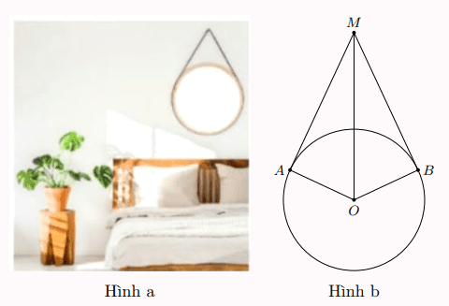
Giả sử chiếc gương được minh hạo bởi đường tròn , hai sợi dây treo là hai tiếp tuyến cắt nhau , của đường tròn , trong đó và (hình b)
Vì , là các tiếp tuyến của nên và
Suy ra và
Xét tam giác vuông tại , ta có:
Vậy bán kính của chiếc gương là khoảng .
Bài 14: Cho đường tròn và điểm nằm ngoài đường tròn. Hai đường thẳng qua lần lượt tiếp xúc với tại , . Biết . Chứng minh .
Lời giải
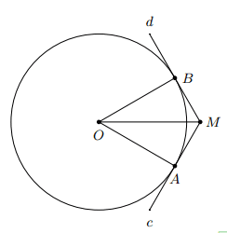
Đường thẳng , qua lần lượt tiếp xúc với tại , nên và
Đường thẳng , là hai tiếp tuyến cắt nhau tại .
Khi đó là tia phân giác của góc
là tia phân giác của
Xét có
là phân giác của góc nên
Xét có đều
Do đó .
Bài 15: Cho hai tiếp tuyến và của đường tròn ( và là hai tiếp điểm).
a) Chứng minh rằng
b) Tính và , biết và .
Lời giải
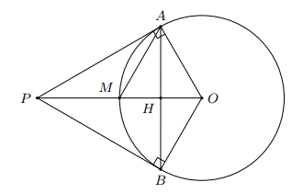
a) Do và là hai tiếp tuyến cắt nhau của nên có là tia phân giác của góc . Trong tam giác cân , đường phân giác cũng là đường cao nên ta có
b) Tam giác có (do tiếp xúc với đường tròn tại và và (giả thiết)
Áp dụng định lý Pythagore vào tam giác vuông ta có:
Từ đó suy ra
Vậy
Theo tính chất hai tiếp tuyến cắt nhau ta cũng có .

Dạng 4: Chứng minh một số tính chất và hệ thức hình học
I. Phương pháp giải
+ Chứng minh hai đường thẳng vuông góc nhờ tính chất của tiếp tuyến
+ Chứng minh hai đoạn thẳng bằng nhau, hai góc bằng nhau nhờ tính chất hai tiếp tuyến cắt nhau
+ Áp dugnj định lí Pythagore, hệ thức lượng trong tam giác vuông để chứng minh đẳng thức về đoạn thẳng, diện tích,….
II. Bài toán
Bài 1: Cho đường tròn và một điểm nằm ngoài . Từ kẻ các tiếp tuyến , với . Vẽ đường kính . Chứng minh rằng:
a)
b)
Lời giải
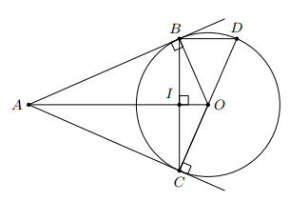
a) Ta có , là tiếp tuyến của nên (1)
, thuộc nên (2)
Từ và suy ra và cách đều hai đầu đoạn thẳng nên là đường trung trực của đoạn
Suy ra
b) Gọi là giao điểm của và , vì là trung trực của nên là trung điểm của .
Do đó là đường trung bình của tam giác
Suy ra hay (có thể chứng minh bằng cách chỉ ra , cùng vuông góc với .
Bài 2: Cho tam giác vuông tại . Đường tròn nội tiếp tam giác tiếp xúc cạnh tại . Chứng minh rằng
Lời giải
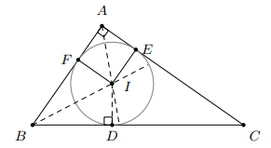
a) Đặt , , . Gọi là tâm đường tròn nội tiếp tam giác
( là giao điểm của ba đường phân giác trong của tam giác )
Gọi , là các điểm tiếp xúc của với ,
Theo tính chất hai tiếp tuyến cắt nhau, ta có:
, ,
+ Mặt khác, ta lại có:
+ Tương tự ta có:
Do đó
(vì ) .
Bài 3: Từ một điểm nằm ngoài đường tròn vẽ hai tiếp tuyến , với đường tròn (, là các tiếp điểm). Gọi là chan đường vuông góc vẽ từ xuống đường kính của . Chứng minh rằng với là giao điểm của và
Lời giải

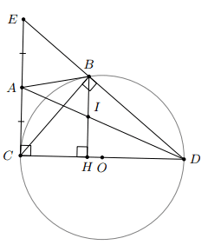

Gọi là giao điểm của và
Vì , là các tiếp tuyến của nên ta có
Suy ra tam giác cân tại A
Vì thuộc đường tròn đường kính nên
Do đó
Mà nên
Suy ra tam giác cân tại
Vì là tiếp tuyến của nên (cùng vuông góc với
Xét tam giác có (1)
Xét tam giác Ade có (2)
Từ và suy ra (vì )
Bài 4: Cho tam giác có , ; trung tuyến . Các đường tròn nội tiếp tam giác và tam giác tiếp xúc với lần lượt tại và . Chứng minh rằng:
a)
b)
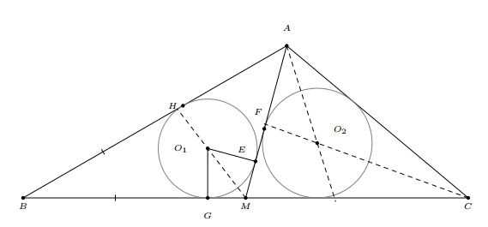
Lời giải

a) Gọi , là tiếp điểm của , với (đường tròn nội tiếp tam giác )
Vì , là hia tiếp tuyến của nên
Tương tự ta có: , . Ta có:
b) Tương tự ta có
.

Dạng 5: Một số bài toán liên quan đến cực trị hình học
I. Phương pháp giải
Áp dụng bất đẳng thức trugn bình cộng, trung bình nhân (bất đẳng thức Côsi): Với mọi , không âm, ta có (dấu “=” xảy ra khi ).
Hoặc (dấu “=” xảy ra khi ).
II. Bài toán
Bài 1: Cho đường tròn và góc vuông . Tia cắt tại , tia cắt tại . Lấy điểm trên cung nhỏ , vẽ tiếp tuyến tại với . Tiếp tuyến này cắt , lần lượt tại và . Xác định vị trí của để độ dài đoạn nhỏ nhất.
Lời giải
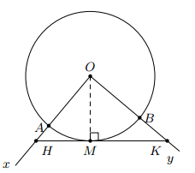
Ta có là tiếp tuyến của tại nên tại .
Áp dụng hệ thức lượng vào tam giác vuông , ta có:
Áp dụng bất đẳng thức Côsi ta có:
Dấu “=” xảy ra khi vừa là đường cao vừa là đường trung tuyến của tam giác là đường phân giác của góc
Vậy nếu trên cung nhỏ sao cho là đường phân giác của thì đạt giá trị nhỏ nhất bằng .
Bài 2: Cho nửa đường tròn , đường kính . Vẽ tiếp tuyến tại của . Gọi là một điểm tùy ý trên tia , nối cắt tại . Tìm giá trị nhỏ nhất của .
Lời giải
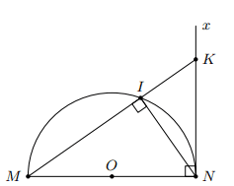
Vì là tia tiếp tuyến của nên tại
Vì thuộc đường tròn đường kính nên hay tại
Áp dụng hệ thức vào tam giác vuông , ta có:
Áp dụng BĐT Côsi ta có:
Dấu “=” xảy ra
Vậy giá trị nhỏ nhất của bằng khi .
Bài 3: Cho đường tròn cố định tâm , bán kính . Tam giác thay đổi nhưng luôn ngoại tiếp . Một đường thẳng đi qua tâm cắt các đoạn , lần lượt tại , . Tìm giá trị nhỏ nhất của diện tích tam giác .
Lời giải
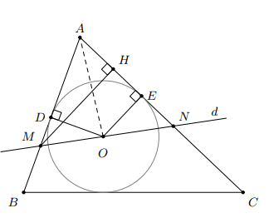
Giả sử tiếp xúc với , lần lượt tại và
Suy ra , và (tính chất tiếp tuyến cắt nhau)
;
Vẽ tại (tính chất đường xiên và đường vuông góc)
Và
Áp dụng BĐT Côsi ta có:
(vì )
Dấu “=” xảy ra
Vậy giá trị nhỏ nhất của diện tích tam giác bằng
Đạt được khi và tại (hay tại ).
*) Chú ý: Một số bất đẳng thức đại số khác để giải bài toán cực trị hình học, ví dụ như:
a)
b) (với , )
c) ; (với ).

BÀI TẬP VẬN DỤNG
A. BÀI TẬP TRẮC NGHIỆM
Câu 1: Từ điểm nằm bên ngoài đường tròn sao cho . Kẻ tia tạo với một góc . Gọi là hình chiếu của trên tia . Khẳng định nào sau đây đúng
A) Tia và đường tròn không có điểm chung nào
B) Tia và đường tròn chỉ có một điểm chung
C) Tia và đường tròn có hai điểm chung
Chọn đáp án C
Giải thích:
Từ vuông tại , ta có:
(bán kính)
Vậy tia và đường tròn cắt nhau tại hai điểm.
Câu 2: Cho đường tròn và đường thẳng . Gọi là khoảng cách từ đến . Điền vào bảng để được các khẳng định đúng
Vị trí tương đối của và | Số điểm chung | Hệ số giữa và
và cắt nhau
và không giao nhau

Đáp án
Vị trí tương đối của và | Số điểm chung | Hệ số giữa và
và cắt nhau
và không giao nhau

Câu 3: Cho đường tròn , bán kính , dây là trung trực của . Kẻ tiếp tuyến với đường tròn tại , tiếp tuyến này cắt đường thẳng tại I. Khẳng định nào sau đây đúng
A) là tam giác đều B) Tứ giác là hình thoi
C) D) Cả A, B, C đều đúng
Chọn đáp án D
Giải thích:
A) Gọi là giao điểm của và
Do là đường trung trực của nên
Vậy là tam giác đều
B) Chứng minh tương tự:
Từ
là hình thoi
C) Xét , ta có:
Câu 4: Cho đường tròn và điểm nằm bên ngoài đường tròn sao cho . Kẻ hai tiếp tuyến và với đường tròn. Khẳng định nào sau đây sai
A) B) Tam giác là tam giác đều
C) D) Cả A, B, C đều sai
Chọn đáp án B
Giải thích:
A) Ta có
vuông tại , ta có:
Ta có
B) Ta có cân tại
có:
Do đó
Từ là tam giác đều
C) cân tại , có
Câu 5: Xét bài toán: Cho góc (khác góc bẹt) và lấy điểm tùy ý trên cạnh . Hãy nêu cách dựng đường tròn tâm tiếp xúc với tại và tiếp xúc với . Hãy sắp xếp một cách hợp lí các câu sau để được lời giải đúng của bài toán trên
a) Dựng tia phân giác của góc cắt tại
b) Dựng đường tròn . Đó là đường tròn cần dựng
c) Qua dưụng đường thẳng vuông góc với
d) Dựng góc khác góc bẹt và lấy điểm trên cạnh
Sắp xếp nào sau đây hợp lý?
A) B)
C) D)
Chọn đáp án C
Giải thích:
Lời giải của bài toán như sau
d) Dựng góc khác góc bẹt và lấy điểm trên cạnh
c) Qua dưụng đường thẳng vuông góc với
a) Dựng tia phân giác của góc cắt tại
b) Dựng đường tròn . Đó là đường tròn cần dựng.
Câu 6: Cho nửa đường tròn tâm đường kính . Từ một điểm trên nửa đường tròn ta vẽ tiếp tuyến . Vẽ và vuông góc với . Điền Đ (đúng) hoặc S (sai) vào c ác ô trống ở các khẳng định sau:
A)
B) có giá trị không đổi khi điểm chuyển động trên nửa đường tròn
C) Đường tròn đường kính tiếp xúc với ba đường thẳng và
D) Diện tích tứ giác lớn nhất khi là điểm nằm giữa của cung tròn đường kính
Chọn đáp án B
Giải thích:
A) Đúng. Xét , ta có: là hình thang vuông
Lại có:
B) Đúng. Dựa theo kết quả tên ta được: (không đổi)
C) Đúng. Hạ . Vậy đường tròn đường kính tiếp xúc với ba đường thẳng và
D) Đúng. Ta có:
Do đó lớn nhất khi và chỉ khi lớn nhất. Trong hình thang vuông , ta có nhận xét: đạt được khi và chỉ khi là hình chữ nhật, nên
Do đó là điểm giữa của cung tròn đường kính
Câu 7: Từ một điểm ở bên ngoài đường tròn , vẽ hai tiếp tuyến với đường tròn. Đường thẳng vuông góc với tại cắt tia tại . Đường thẳng vuông góc với tại cắt tia tại . Xác định hình dạng của tứ giác
A) Hình bình hành B) Hình thoi
C) Hình chữ nhật D) Hình vuông
Chọn đáp án B
Giải thích:
Xét , ta có:
là hình bình hành
Mặt khác, xét hai tam giác vuông và , ta có:
; (phụ với
Do đó
Vậy là hình thoi (hình bình hành có hai cạnh kề bằng nhau)
Câu 8: Từ một điểm ở bên ngoài đường tròn , vẽ hai tiếp tuyến với đường tròn. Đường thẳng vuông góc với tại cắt tia tại . Đường thẳng vuông góc với tại cắt tia tại . Điểm phải cách một khoảng là bao nhiêu để cho là tiếp tuyến của đường tròn
A) B)
C) D)
Chọn đáp án B
Giải thích:
Để tiếp xúc với thì
Với là tiếp tuyến của đường tròn

B. TỰ LUẬN
Bài 1: Bạn Thanh cắt 4 hình tròn bằng giấy có bán kính lần lượt là , , và để dán trang trí trên một mảnh giấy, trên đó có vẽ trước hai đường thẳng và . Biết rằng và là hai đường thẳng song song với nhau và cách nhau một khoảng (nghĩa là mọi điểm trên đường thẳng đều cách một khoảng ). Hỏi nếu bạn Thanh dán sao cho tâm của cả 4 hình tròn đều nằm trên đường thẳng thì hình nào đè lên đường thẳng , hình nào không đè lên đường thẳng .
Lời giải
Vì và là hai đường thẳng song song với nhau cách nhau một khoảng nên khi bạn Thanh dán sao cho tâm của cả 4 hình tròn nằm trên đường thẳng thì khoảng cách từ các tâm đường tròn đến đường thẳng đều bằng .
Vì nên đường tròn có bán kính là không đè lên đường thẳng
Vì nên đường tròn có bán kính là tiếp xúc với đường thẳng
Vì nên đường tròn có bán kính đè lên đường thẳng .
Vì nên đường tròn có bán kính là đè lên đường thẳng .
Bài 2: Trên mặt phẳng, một vật nhỏ chuyển động trên đường tròn tâm bán kính , một vật nhỏ khác chuyển động trên đường thẳng sao cho khoảng cách từ điểm đến đường thẳng bằng . Hai vật nhỏ có bao giờ gặp nhau không?
Lời giải
Vì khoảng cách từ tâm đường tròn đến đường thẳng bằng luôn lớn hơn bán kính của đường tròn . Nên hai quỹ động của 2 vật này không thể giao nhau. Suy ra hai vật nhỏ này không bao giừo gặp nhau.
Bài 3: Cho bốn điểm , , , cùng nằm trên một đường thẳng sao cho điểm nằm giữa hai điểm và ; điểm nằm giữa hai điểm và . Gọi , , lần lượt là các đường thẳng đi qua , , và vuông góc với đường thẳng . Xác định vị trí tương đối cảu đường thẳng , , và đường tròn
Lời giải
Xét có bán kính
+ nằm giữa và nên hay suy ra đường thẳng cắt đường tròn
+ Hiển nhiên nằm trên đường tròn cho nên đường thẳng tiếp xúc với đường tròn .
+ nằm giữa và nên hay suy ra đường thẳng không cắt đường tròn .

Bài 4: Trong hình bên, mép ngoài cửa ra vào có dạng một phần của đường tròn bán kính . Hãy tính chiều cao của cửa đó, biết .
Lời giải
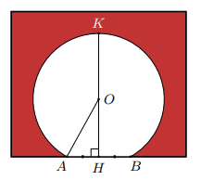
Áp dụng định lí Pythagore vào tam giác vuông
Ta có:
Nên
Từ đó suy ra
Bài 5: Cho điểm cách đường thẳng một đoạn . Vẽ đường tròn . Chứng minh rằng cắt tại hai điểm phân biệt và . Tính độ dài đoạn .
Lời giải
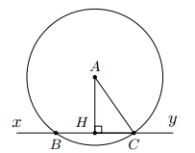
Kẻ tại . Vì nên đường thẳng cắt đường tròn.
tại hai điểm phân biệt và .
Vì tại nên
Mặt khác
.
Bài 6: Cho trước đường thẳng . Tâm của tất cả các đường tròn có đường kính và tiêp xúc với đường thẳng nằm trên đường tròn nào?
Lời giải
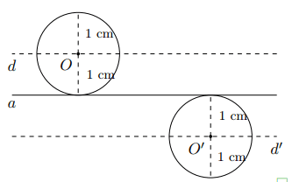
Đường kính bằng nên bán kính bằng . Tâm nằm trên hai đường thẳng và song song với và cách một khoảng .
Bài 7: Cho góc vuông và đường tròn tâm tiếp xúc với hai cạnh của tương ứng tại và . Biết , tính .
Lời giải
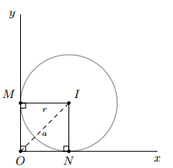
Ta có là tiếp tuyến của nên ; là tiếp tuyến của nên và . Do đó tứ giác là hình vuông, suy ra .
Vậy .
Bài 8: Cho đường tròn và một điểm nằm ngoài đường tròn . Những điểm sao cho đường thẳng không có điểm chung với đường tròn thì nằm ở đâu?
Lời giải
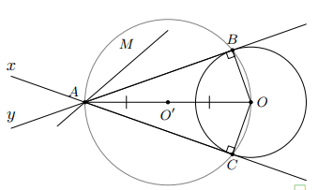
Vẽ đường tròn đường kính , đường tròn này cắt tại và . Vì thuộc đường tròn đường kính nên
Suy ra khoảng cách từ đến đường thẳng bằng bán kính
tiếp xúc với tại . Do đó, nằm trong góc và thì không cắt .
Bài 9: Cho tam giác đều cạnh . Gọi là chân đường cao từ đỉnh và là trọng tâm của tam giác. Lấy một điểm bất kì bên trong tam giác rồi vẽ đường tròn tiếp xúc với cạnh . Xác định vị trí tương đối của hai đường thẳng và với đường tròn .
Lời giải
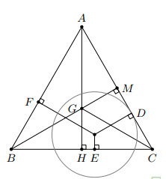
Kẻ , , lần lượt vuông góc với các cạnh , , của tam giác .
Vì nằm trong tam giác và là phân giác của nên
nên đường thẳng cắt tại hai điểm phân biệt.
Tương tự, ta có nên đường thẳng và không có điểm chung.
Bài 10: Trong hình vẽ bên, là tiếp tuyến của đường tròn tại .
a) Tính bán kính của đường tròn
b) Tính chiều dài cạnh của tam giác
Lời giải
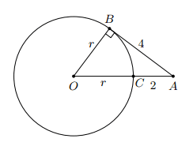
a) Xét vuông tại ta có:
(Định lí Pythaogore)
Vậy bán kính của bằng 3.
b) Ta có .
Bài 11: Trong hình bên, , , và là đường kính của đường tròn. Chứng minh là tiếp tuyến của đường tròn .
Lời giải
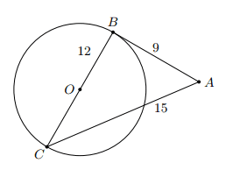
Ta có: ; ;
Có: nên vuông tại (định lí pythagore đảo)
Ta có , mà nên là tiếp tuyến của đường tròn .
Bài 12: Cho đường tròn đi qua ba đỉnh , và của một tam giác cân tại . Chứng minh rằng đường thẳng đi qua và song song với là một tiếp tuyến của .
Lời giải
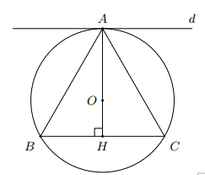
Gọi đường thẳng đi qua và song song với và
Ta có: ( cân tại ),
Suy ra là trung trực của
Do đó , mà
Ta có tại , suy ra là tiếp tuyến của đường tròn tại .
Bài 13: Cho đường tròn và dây . Điểm nằm ngoài đường tròn thỏa mãn điểm nằm trong góc và . Chứng minh đường thẳng là tiếp tuyến của đường tròn .
Lời giải
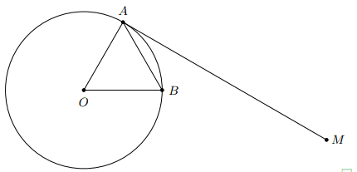
Xét có nên cân tại .
Suy ra
Xét có
Hay
Suy ra hay
Mà
Hay suy ra là tiếp tuyến của .
Bài 14: Một người quan sát đặt mắt ở vị trí có độ cao cách mực nước biển là . Cắt bề mặt trái đất bởi một mặt phẳng đi qua điểm và tâm của Trái Đất thì phần chung giữa chúng là một đường tròn lớn tâm như hình bên. Tầm quan sát tối đa từ vị trí là đoạn thẳng , trong đó là tiếp điểm của tiếp tuyến đi qua với đường tròn . Tính độ dài đoạn thẳng (theo đơn vị kilômét và làm tròn kết quả đến hàng phần mười), biết bán kính Trái Đất là .
Lời giải
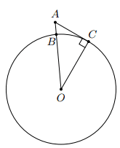
Vì là tiếp tuyến của đường tròn tại nên vuông tại
Áp dụng định lí pythagore cho tam giác vuông tại ta được:
Do đó
Bài 15: Cho hệ trục , điểm . Vẽ đường tròn tâm , bán kính , đường tròn này cắt trục tung tại điểm ( không trùng ). Lấy điểm trên trục hoành. Xác định để là tiếp tuyến của .
Lời giải
Ta có: cắt tại
Do đó ; ;
MN là tiếp tuyến của khi
.
Bài 16: Cho nửa đường tròn , đường kính . Từ một điểm trên đường tròn ta vẽ tiếp tuyến với nửa đường tròn. Gọi và lần lượt là hình chiếu của của trên . Chứng minh rằng:
a) là trung điểm của
b) Đường tròn đường kính tiếp xúc với .
Lời giải
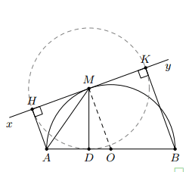
a) Vì là tiếp tuyến nên
Suy ra . Mà nên
b) Vẽ , , ta có (so le trong), mà nên
Do đó đường tròn đường kính đi qua .
Ta có tại nên là tiếp tuyến của đường tròn đường kính .
Bài 17: Cho tam giác vuông tại , đường cao . Gọi là điểm đối xứng của qua . Vẽ ( thuộc ). Chứng minh rằng:
a) Tam giác cân tại .
b) là tiếp tuyến của đường tròn ngoại tiếp tam giác .
Lời giải
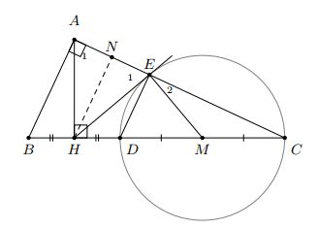
a) Vẽ . Xét hình thang , chứng minh được và
Suy ra tam giác cân tại
b) Gọi là trung điểm của . Vì tam giác vuông tại nên là tâm đường tròn ngoại tiếp tam giác .
Ta có và nên .
Bài 18: Cho đường tròn , điểm nằm ngoài sao cho và là hai tiếp tuyến ( là hai tiếp điểm) thỏa mãn . Biết chu vi tam giác là , tính độ dài dây .
Lời giải
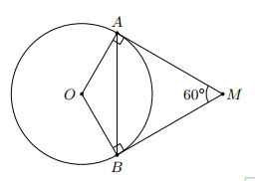
Ta có (tính chất hai tiếp tuyến cắt nhau) mà nên đều.
Khi đó .
Bài 19: Quan sát hình bên. Biết , lần lượt là tiếp tuyến của đường tròn tại , . Tính giá trị của .
Lời giải
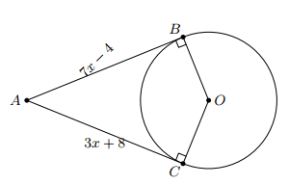
Ta có (tính chất hai tiếp tuyến cắt nhau)
Nên
Vậy .
Bài 20: Ở hình vẽ bên. Biết , lần lượt là tiếp tuyến của đường tròn tại và ; . Tính số đo .
Lời giải
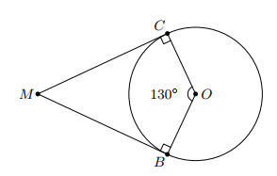
Ta có ( lần lượt là tiếp tuyến của ).
Xét tứ giác ta có:
Vậy .
Bài 21: Cho tam giác có đường tròn nằm trong và tiếp xúc với ba cạnh của tam giác. Biết , , . Tính chu vi tam giác .
Lời giải
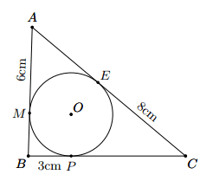
Ta có lần lượt là hai tiếp tuyến của đường tròn .
Khi đó (tính chất hai tiếp tuyến cắt nhau)
Tương tự, ta có và
Khi đó , , là độ dài ba cạnh của
Vậy chu vi là
Bài 22: Cho góc với đường phân giác và điểm trên cạnh , điểm nằm trên cạnh sao cho . Đường thẳng qua và vuông góc với cắt tại . Chứng minh rằng và là hai tiếp tuyến cắt nhau của đường tròn
Lời giải
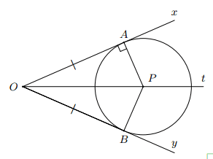
Xét và ta có:
cạnh chung; (Ot là tia phân giác góc )
Suy ra (cgc)
Do đó (2 góc tương ứng)
Mà
Ta có tại và tại nên , là hai tiếp tuyến cắt nhau của .
Bài 23: Cho và là hai tiếp tuyến cắt nhau của đường tròn ( và là hai tiếp điểm). Gọi là một điểm tùy ý trên cung nhỏ . Tiếp tuyến của tại cắt tại và cắt tại .
a) Chứng minh rằng chu vi của tam giác bằng
b) Giả sử là giao điểm của đoạn với đường tròn . Chứng minh rằng
Lời giải
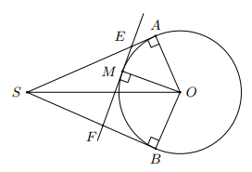
a) Tiếp tuyến tại và cắt nhau tại nên theo tính chất hai tiếp tuyến cắt nhau ta có
Tiếp tuyến tại và cắt nhau tại nên theo tính chất hai tiếp tuyến cắt nhau ta có
Suy ra chu vi của tam giác là:
b) Tiếp tuyến tại và cắt nhau tại nên theo tính chất hai tiếp tuyến cắt nhau ta có là tia phân giác của .
Vì là giao điểm của đoạn với đường tròn nên là tia phân giác của hay là tia phân giác của ()
Vì là giao điểm của đoạn với đường tròn nên , , thẳng hàng.
Mà
Xét có vừa là đường cao, vừa là tia phân giác nên cân tại .
Do đó
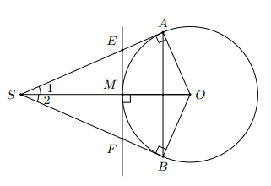
Bài 24: Cho đường tròn có đường kính . Vẽ dây sao cho . Gọi là trung điểm của dây . Đường thẳng cắt tiếp tuyến tại . Chứng minh rằng:
a) có số đo bằng , từ đó suy ra độ dài của theo
b) là tia phân giác của
c) là tiếp tuyến của đường tròn .
Lời giải
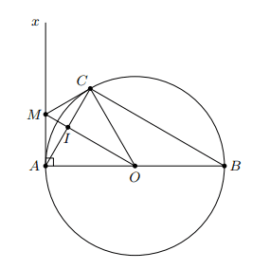
a) đều () nên
Xét cân tại ta có
Vậy
Xét vuông tại ta có
b) Ta có là trung điểm của mà nên là trung trực của đoạn thẳng
Do đều nên là phân giác
c) Xét và có:
Khi đó (góc tương ứng bằng nhau)
Mà nên là tiếp tuyến của đường tròn .
Bài 25: Cho đường tròn , điểm nằm ngoài sao cho hai tiếp tuyến , ( là hai tiếp điểm) vuông góc với nhau tại .
a) Tính độ dài của và
b) Qua giao điểm của đoạn thẳng và đường tròn , vẽ một tiếp tuyến cắt , lần lượt tại , . Tính độ dài của .
Lời giải
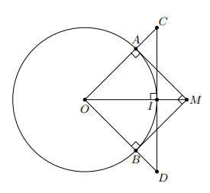
a) Ta có , là tiếp tuyến của nên
Mặt khác (gt) nên tứ giác là hình chữ nhật.
Do (tính chất hai tiếp tuyến cắt nhau) nên tứ giác là hình vuông.
Vậy
b) Ta có là tiếp tuyến của nên
Xét và có:
(gcg)
Khi đó
Tương tự ta có
Khi đó .
Bài 26: Cho đường tròn và điểm nằm ngoài đường tròn. Hai đường thẳng , đi qua lần lượt tiếp xúc với tại , . Tia phân giác của góc cắt tại . Chứng minh điểm cách đều ba đường thẳng , và
Lời giải
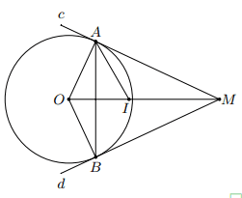
C, đi qua lần lượt tiếp xúc với tại ,
Do đó , là hai tiếp tuyến nê là tia phân giác của góc
Lại có là tia phân giác của góc
Mà ba đường phân giác của một tam giác đi qua một điểm và điểm đó cách đều ba cạnh của tam giác. Do đó cách đều ba đường thẳng , và .
Bài 27: Cho đường tròn đường kính và các đường thẳng , , lần lượt tiếp xúc với đường tròn tại , , . Chứng minh rằng:
a)
b) và
c) Tam giác vuông
d)
Lời giải
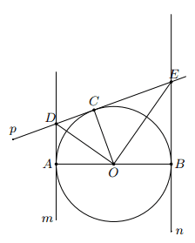
a) Đường thẳng , , tiếp xúc với đường tròn tại các điểm , ,
Do đó , , là các tiếp tuyến của đường tròn
Hai tiếp tuyến và cắt nhau tại , suy ra
Hai tiếp tuyến và cắt nhau tại , suy ra
Khi đó
Vậy
b) Hai tiếp tuyến và cắt nhau tại , suy ra là tia phân giác của góc
hay
Hai tiếp tuyến và cắt nhau tại , suy ra là tia phân giác của góc
Hay
c) Ta có:
là tia phân giác của góc
là tia phân giác của góc
Nên hay
Do đó tam giác vuông.
d) vuông tại có là đường cao
Áp dụng hệ thức lượng trong ta được:
Suy ra .
Bài 28: Cho đường tròn . Từ một điểm cách một khoảng ta vẽ hai tiếp tuyến , (, là tiếp điểm). Chứng minh rằng đều.
Lời giải
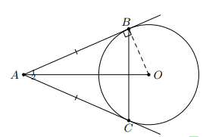
Vì , là hai tiếp tuyến nên và
Ta có . Xét vuông tại có nên
Suy ra
Tam giác cân tại , lại có nên là tam giác đều.
Bài 29: Cho tứ giác ngoại tiếp đường tròn (bốn cạnh , , và đều tiếp xúc với ). Chứng minh rằng:
Lời giải
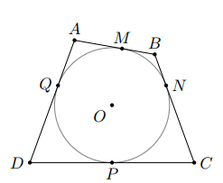
Vì tứ giác ngoại tiếp đường tròn nên , , và tiếp xúc với . Gọi các tiếp điểm lần lượt tại , , , .
Vì , là tiếp tuyến của nên .
Tương tự ta có , ,
Suy ra
Bài 30: Cho đường tròn và đường thẳng không giao nhau. Trên lấy điểm . Từ vẽ các tiếp tuyến , với đường tròn (, là các tiếp điểm). Vẽ . Dây cắt tại , cắt tại . Chứng minh rằng:
a)
b) , từ đó suy ra dây luôn đi qua một điểm cố định là .
Lời giải
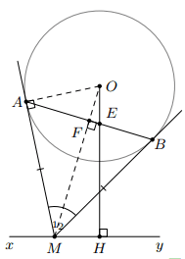
a) Ta có và suy ra
Tam giác đồng dạng với tam giác nên
b) Ta có (tính chất tiếp tuyến)
Tam giác đồng dạng với tam giác , từ đó ta có
Từ và suy ra
Suy ra (không đổi)
Điểm nằm trên tia cố định, mà không đổi nên là điểm cố định.
Bài 31: Cho và điểm cố định nằm ngoài đường tròn. Qua vẽ đường thẳng cắt tại , , vẽ tiếp tuyến với (với là tiếp điểm).
Chứng minh rằng .
Lời giải
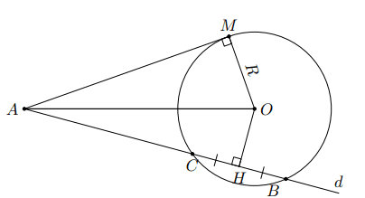
Kẻ tại H nên HB = HC suy ra
Ta sẽ chứng minh . Áp dụng định lí Pythagore vào tam giác vuông AOH và tam giác vuông AOM, ta có: ;
Vì d có điểm chung với đường tròn (O) nên
, mà nên hay
Nên . Dấu “=” xảy ra tiếp xúc với
Bài 32: Cho hình thang cân ngoại tiếp đường tròn . Tìm giá trị nhỏ nhất của tổng theo .
Lời giải
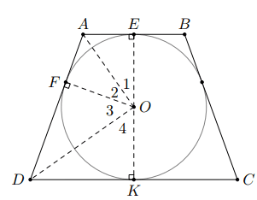
Dễ thấy ; .
Áp dụng hệ thức vào tam giác vuông , ta có:
(vì ; và )
Áp dụng BĐT Côsi, ta có
Dấu “=” xảy ra khi và chỉ khi .
Vậy nhỏ nhất bằng khi là hình vuông.

Bài 33: Cho vuông cân tại . Vẽ tia phân giác
a) Chứng minh rằng đường tròn tiếp xúc với đường thẳng
b) Cho biết . Tính và từ đó suy ra
Lời giải
a) Ta có tiếp xúc với tại
mặt khác là tia phân giác của
Do đó đường tròn tiếp xúc với
b) Áp dụng tính chất tia phân giác trong , ta có:
, khi đó vuông tại ta có:
(đpcm).
Bài 34: Cho đường tròn đường kính và tiếp tuyến . Trên lấy một điểm , kẻ dây cung song song với . Chứng minh là tiếp tuyến của đường tròn .
Lời giải

Vì
Mà cân tại
Ta có:
Ta lại có: (vì là tiếp tuyến tại ), nên ta có:
Vậy là tiếp tuyến của đường tròn .
Bài 35: Cho điểm cách đường thẳng là . Vẽ đường tròn
a) Chứng minh rằng có hai giao điểm với đường thẳng
b) Gọi hai giao điểm nói trên là và . Tính độ dài
Lời giải

a) Kẻ là khoảng cách từ tâm đến đường thẳng
Do có hai giao điểm với đường thẳng
b) Vì
Áp dụng hệ thức pytago vào vuông tại có cạnh huyền , ta được:
Vậy .
Bài 36: Cho đường thẳng và đường tròn không giao nhau. là điểm trên . Xác định vị trí điểm để khoảng cách từ đến đường thẳng lớn nhất
Lời giải

Gọi lần lượt là hình chiếu của trên đường thẳng , ta có: cố định
Xét ba điểm ta có: không đổi
Dấu \prime \prime =\prime \prime xảy ra
Vậy khi là giao điểm của tia đối tia và đường tròn ( là hình chiếu của trên ) thì khoảng cách từ đến lớn nhất.
Bài 37: Cho điểm nằm ngoài đường tròn . Đường thẳng qua , gọi và là giao điểm của đường thẳng và đường tròn . Xác định vị trí của đường thẳng để tổng lớn nhất
Lời giải

Vẽ đường thẳng qua tiếp xúc với đường tròn tại và , ta có và cố định
- Nếu trùng với hoặc
Ta có các điểm trùng nhau nên:
- Nếu không trùng với hoặc
Vẽ . Ta có là trung điểm của (địn lý đường kính vuông góc với dây cung) và có
Xét vuông tại
Xét vuông tại
Do đó : , mà
Vậy khi đường thẳng tiếp xúc với đường tròn thì nhỏ nhất.
Bài 38: Cho nửa đường tròn tâm đường kính và là điểm nằm trên . Tiếp tuyến tại cắt tiếp tuyến tại và của lần lượt ở và . Đường thẳng cắt tại , đường thẳng cắt tại .
a. Chứng minh
b. Tứ giác là hình gì?
c. Chứng minh là tiếp tuyến của đường tròn đường kính
Lời giải
a. Dễ thấy
Có là các tiếp tuyến
Tương tự ta có:
là phân giác của
Tương tự là phân giác
b. Do cân tại nên là đường phân giác đồng thời là đường cao
Tương tự là hình chữ nhật.
c. Gọi là trung điểm của thì là tâm đường tròn đường kính và . Có là hình thang vuông tại và nên . Do đó là tiếp tuyến của đường tròn đường kính
Bài 39: Cho đường tròn đường kính . Lấy thuộc sao cho . Vẽ dây vuông góc với tại . Đường thẳng cắt tại . Đường thẳng qua vuông góc với tại và cắt tại
a. Chứng minh cùng thuộc 1 đường tròn
b. Chứng minh là tia phân giác của
c. Chứng minh cân và là tiếp tuyến của
d. Tìm vị trí của trên để tứ giác trở thành hình thoi
Lời giải

a. Ta có:
b. cân tại có là đường cao, trung tuyến và phân giác
c. có là trực tâm thẳng hàng
Ta có vuông tại có là trung tuyến nên cân tại
Lại có:
Mà là bán kính nên là tiếp tuyến của đường tròn
d. là hình thoi đều .
Bài 40: Cho đường tròn đường kính , vẽ tại trung điểm của . Các tiếp tuyến với đường tròn tại và cắt nhau ở
a. Chứng minh rằng thẳng hàng
b. Tứ giác là hình gì
c. Tính
d. Chứng minh đường thẳng là tiếp tuyến của đường tròn
Lời giải

a. là trung trực của , có (tính chất tiếp tuyến)
thuộc đường trung trực của thẳng hàng
b. Tứ giác có hai đường chéo vuông góc tại trung điểm mỗi đường nên là hình thoi
c) có nên là tam giác đều
d. Hạ vuông góc , ta có: là phân giác
là phân giác của đpcm
(dựa vào tính chất hai tia phân giác của hai góc kề bù thì vuông góc với nhau)
Ta có: là hai góc kề bù, là phân giác
là phân giác d. là hình thoi
đều .

